ОТЛАДКА И ПРОФИЛИРОВАНИЕ В VISUAL STUDIO
Цель работы
Освоить основные приёмы отладки программ в Visual Studio: навигацию по коду с помощью отладчика, управление исключениями, профилирование, а также измерение времени работы функций программным способом.

2.1. Навигация по коду с помощью отладчика (Рисунки 2.1.1-2.1.6.)
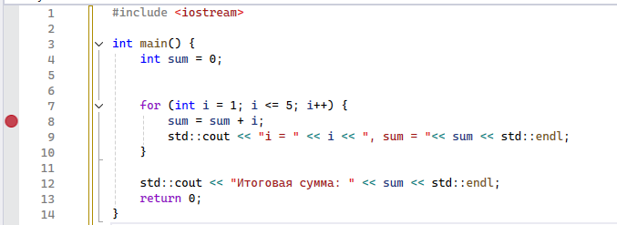
Рисунок 2.1.1. - Установка обычной точки останова на строке 8 (строка sum = sum + i;) для приостановки выполнения программы.
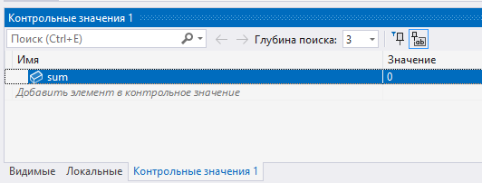
Рисунок 2.1.2. - Окно «Контрольные значения» (Watch) с добавленной переменной sum

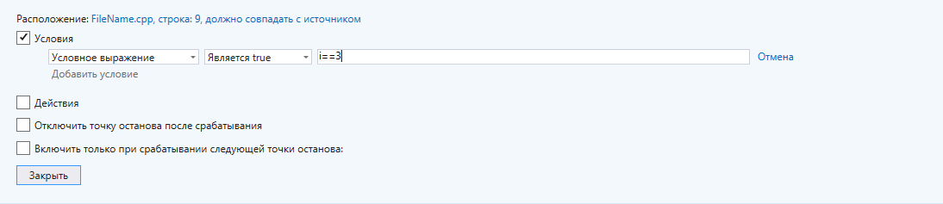
Рисунок 2.1.3. - Установка условной точки останова на строке 9 (std::cout) с условием i == 3.
Рисунок 2.1.4. - Демонстрация работы «Быстрой проверки» (QuickWatch)
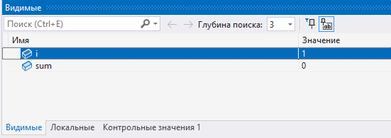
Рисунок 2.1.5. - Окно «Видимые» (Autos)
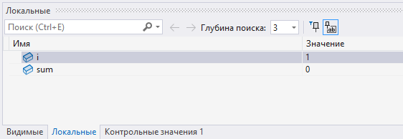
Рисунок 2.1.6. - Окно «Локальные» (Locals)
Вывод к заданию 2.1:
В ходе работы я освоил основные инструменты отладки в Visual Studio. Я научился ставить обычные и условные точки останова, проходить программу по шагам (F11) и отслеживать изменения переменных. Я разобрался, как работают окна «Локальные» и «Видимые», а также научился пользоваться «Контрольными значениями» и «Быстрой проверкой» для наблюдения за конкретными переменными.

2.2. Управление исключениями с помощью отладчика (Рисунки 2.2.1., 2.2.2.)
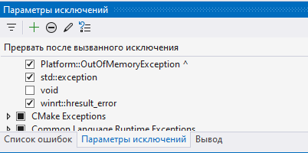
Рисунок 2.2.1. - Окно «Параметры исключений» с установленной галочкой на std::exception
Рисунок 2.2.2. - Сообщение в окне «Вывод» о вызванном исключении std::runtime_error (деление на ноль) во время отладки.
Вывод к заданию 2.2:
В ходе работы я изучила механизмы обработки исключений в Visual Studio. Я добавила в код конструкцию try/catch и настроила отладчик через окно «Параметры исключений», поставив галочку на std::exception. В результате отладчик автоматически остановил программу в момент возникновения ошибки (деления на ноль), и я увидела сообщение об исключении. Затем программа корректно перешла в блок catch и вывела диагностическое сообщение, не завершившись аварийно.
2.3. Использование средств профилирования (Рисунки 2.3.1.,2.3.2.)
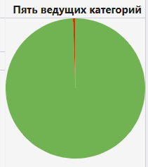
Рисунки 2.3.1. - Круговая диаграмма «Пять ведущих категорий» из отчета профилировщика использования памяти (Memory Usage).
Рисунки 2.3.2. - График «Память процесса (КБ)» из отчета профилировщика, отображающий динамику потребления оперативной памяти.
Вывод к заданию 2.3:
В ходе работы я освоила встроенные средства профилирования Visual Studio. С их помощью я оценила нагрузку на процессор и использование памяти. Профилировщик ЦП наглядно показал, что почти всё время выполнения программы (99.5%) уходит на цикл for, что позволяет находить «узкие места» в коде. Профилировщик памяти не выявил значительных аномалий, но я изучила принцип его работы. Эти инструменты необходимы для оптимизации производительности программ.

2.4. Определение времени работы функций программным способом (Рисунок 2.4.1.)
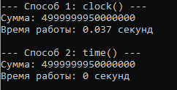
Рисунок 2.4.1. - Результат работы программы: сравнение времени выполнения кода, измеренного с помощью функций clock() (0.037 секунд) и time() (0 секунд).
Вывод к заданию 2.4:
В ходе работы я изучила два способа программного замера времени выполнения кода. Функция clock() показала высокую точность (доли секунды), а функция time() — низкую (только целые секунды). Сравнение результатов подтвердило, что для быстрых операций лучше использовать clock(), а для длительных процессов — time().

